1711143 王忠汉

1. 编写函数文件求半径为r的圆的面积和周长，可在命令窗口直接调用出结果。

function [a,b]=circles(r)

a=2*pi*r;

b=pi*r^2;

1. 分析下列程序，说明运行结果及原因

(a)

a = 3;b = 3;

for i= 1:3

b = b+1;

if i > 2

break %当if条件不满足时，不再执行循环

end

a = a +2;

end

a=7,b=6.

前两次循环a和b分别加2和1，第三次循环b加1之后跳出循环，a没有相加。

(b)

a = 3;b = 3;

for i= 1:4

b = b+1;

if i > 2

continue

%当if条件满足时不再执行后面语句，跳出本次循环

end

a = a +2;

end

a=7，b=7.前两次循环a和b正常加2和1，后两次循环b相加之后直接跳出本次循环，a没有相加。

1. 编写一个程序实现两矩阵的乘积，若出错，则自动转去求两矩阵的点乘。（注矩阵乘法运算要求两矩阵的维数相容，否则出错）

function y=multi(a,b)

if size(a,2)==size(b,1)

y=a*b;

else

y=a.*b;

end

1. 由物理学中的著名方程  可知，物体具有的能量E等于物体质量m乘以光速的平方，真空中光的传播速度是 
2. 创建函数energy，根据物体质量（单位kg）计算物体具有的能量。能量的单位用焦耳表示，
3. 利用函数计算质量为1kg到106kg的物体所具有的能量。用函数logspace创建物体质量的矢量，函数语法可以参考help/logspace。
4. 将计算结果绘图，对比几种对数坐标作图方法（如semilogy、semilogx和loglog），比较出哪种图形效果最好。

function y=energy(m)

c=2.9979*10^8;

y=m*c^2;

x=logspace(0,6,7);

y=energy(x);

figure;

subplot(1,3,1);

semilogy(x,y);title('semilogy');

subplot(1,3,2);

semilogx(x,y);title('semilogx');

subplot(1,3,3);

loglog(x,y);title('loglog');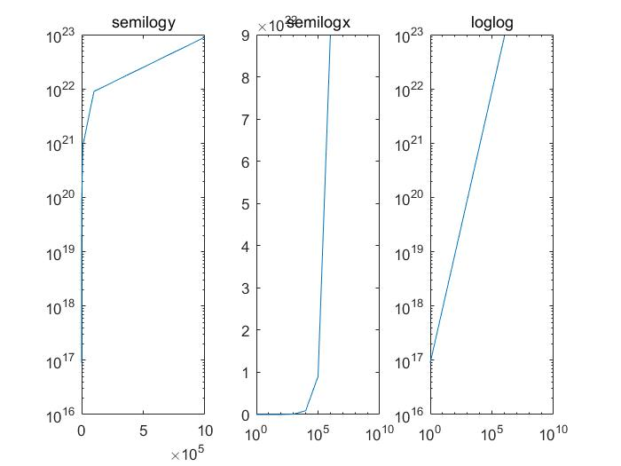

loglog图形效果最好

1. 假设银行利率为常数，根据公式 

即可算出存款余额。

其中：是存款余额；是最初的存款额；是每个复利计算期的利率，用分数表示，如5%表示0.05；n是复利计算期的数量。

* 1. 创建Matlab函数future_value，函数的三个输入参数分别是：最初的存款额，分数表示的利率和复利计算期的数量。
  2. 利用函数计算10000元资金在银行中存10年，账户中应该有多少存款。假设月利率为0.5%，利息按月结算。

function y=future_value(a,b,c)

y=a*(1+b)^c;

future_value(10000,0.005,10*12)

ans =

1.8194e+04